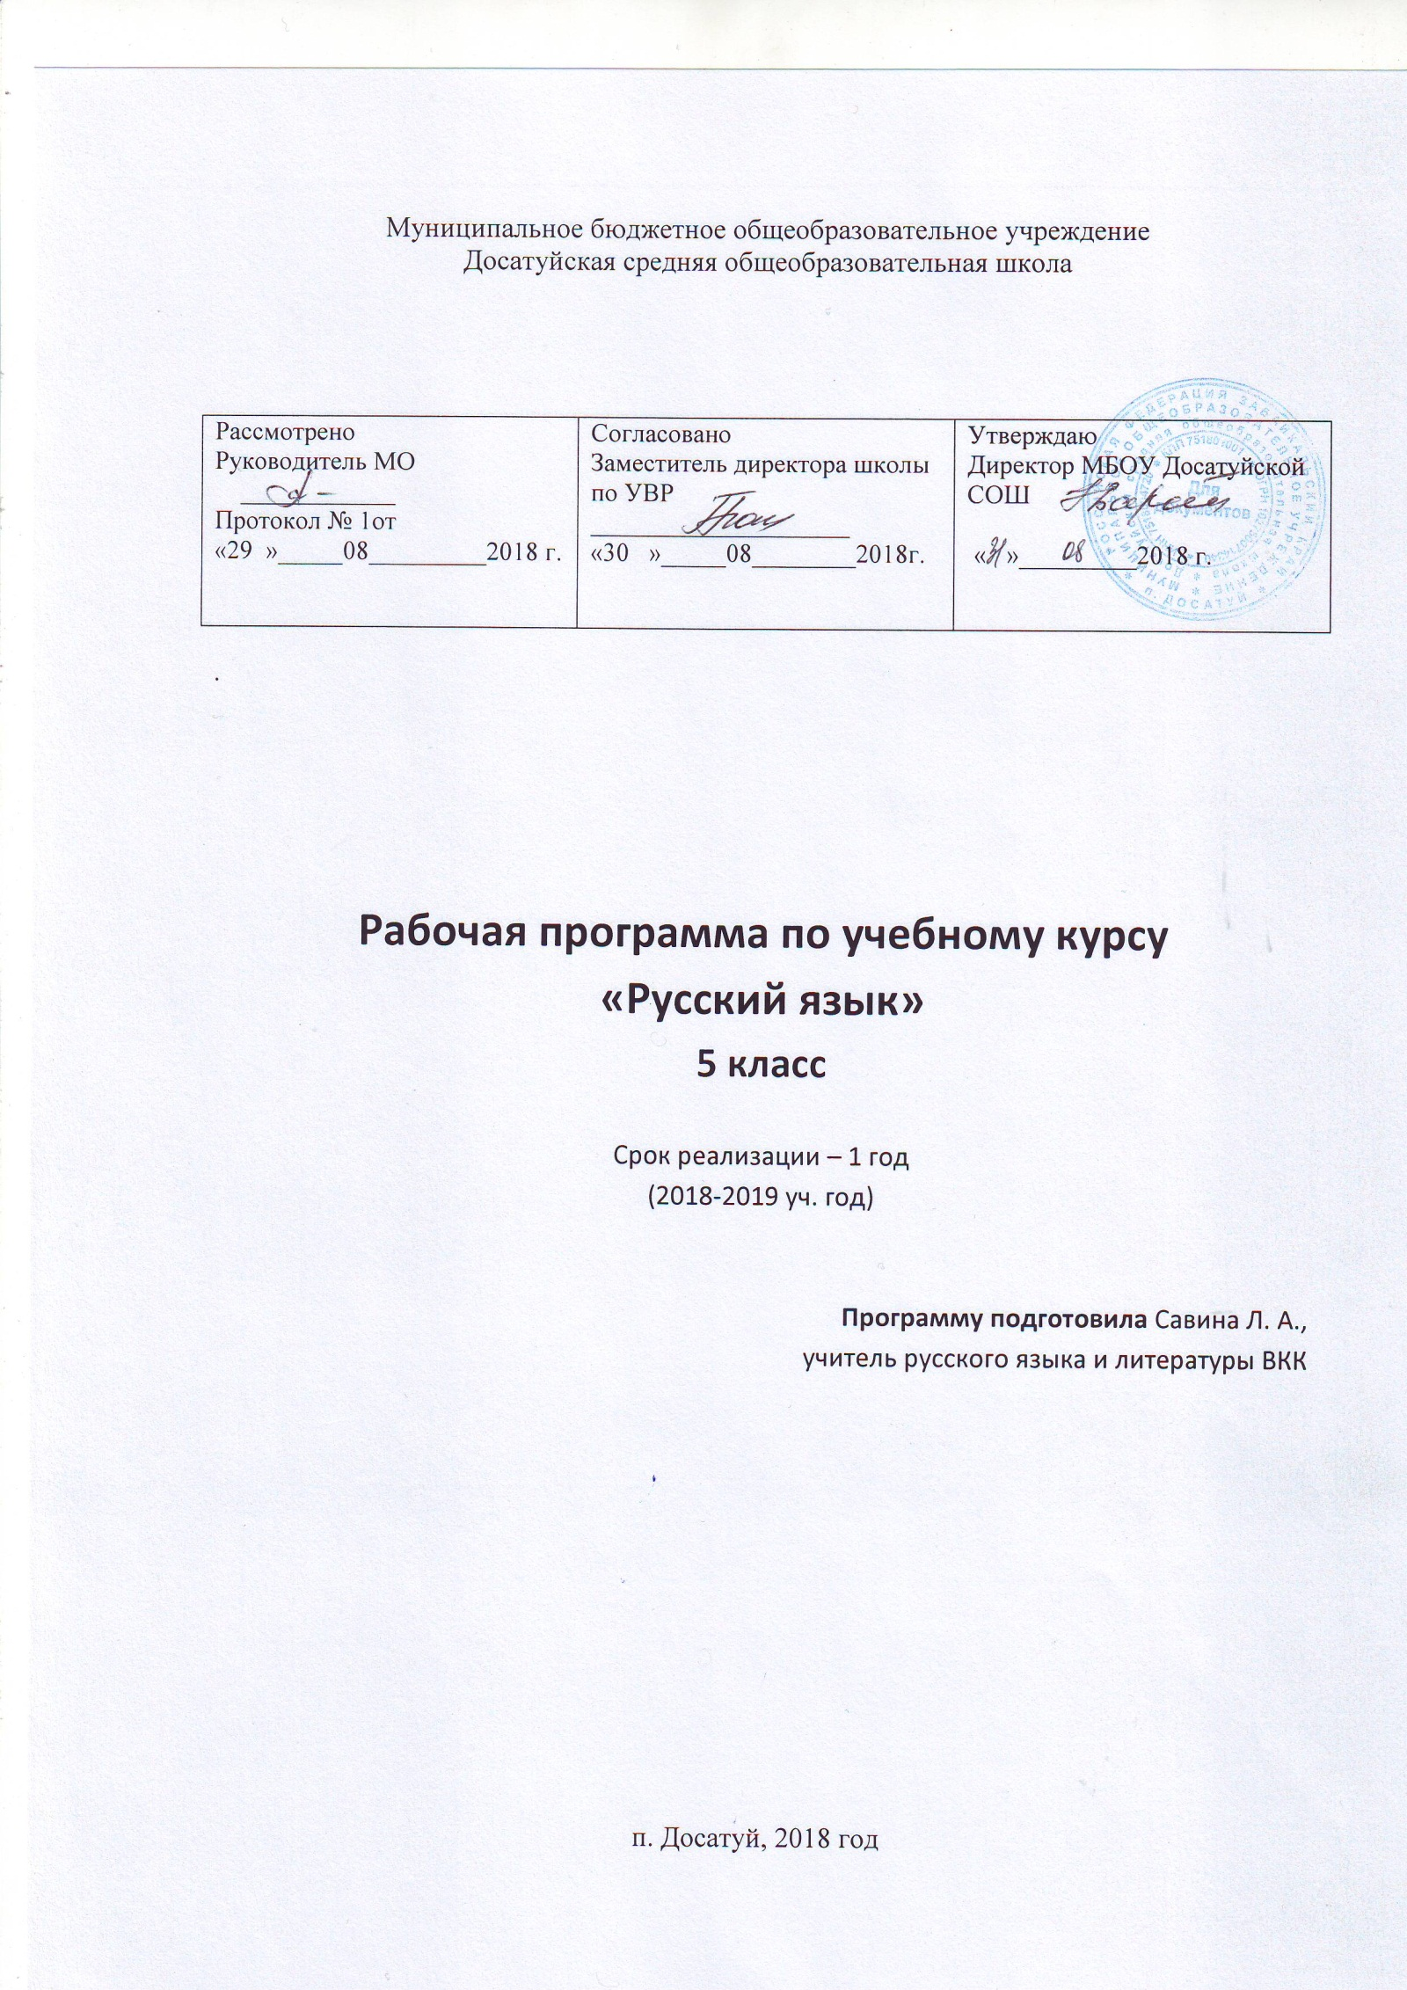

Программа рассчитана на учащихся 5 класса средней общеобразовательной школы.
Нормативно-методическое обеспечение
- Федеральный закон от 29.12.2012 г. № 273-03 «Об образовании в Российской Федерации» (с изм., внесенными Федеральными законами от 04.06.2014 г. № 145-ФЗ. от 06.04.2015 г. № 68-ФЗ) // http://www.consultant.ru/; http://www.garant.ru/;
2. Федеральный государственный образовательный стандарт основного общего образования (утвержден приказом Министерства образования и науки
Российской Федерации от 17.12.2010 г. № 1897 (в ред. Приказа Минобрнауки России от 29.12.2014 г. № 1645, от 31.12.2015 г. № 1578).
3.Примерная основная образовательная программа основного общего образования //http://fgosreestr.ru/;
4. Концепция преподавания русского языка и литературы в Российской Федерации от 09.07.2016 г. № 637-р
- Львов В.В. Львова С.И. Программа по русскому языку к учебникам 5-9 классов
Программно-методические материалы: Русский язык 5 класс. Составитель: Львова С.И., Львов В.В.
Количество учебных часов:
В год – 170, из них на развитие речи – 13, контрольные работы - 12.
В неделю – 5.
Формирование ключевых компетенций: языковой, коммуникативной и лингвистической.
Языковая компетенция, т.е. осведомлённость школьников в системе родного языка, реализуется в процессе решения следующих познавательных задач:
1.формирование у учащихся научно-лингвистического мировоззрения.
2.вооружение их основами познаний о родном языке, его устройстве и функционировании.
3.развитие языкового и эстетического идеала у учащихся, т. е. представления о прекрасном в языке и речи.
Коммуникативная компетенция, т.е. осведомлённость школьников об особенностях функционирования родного языка в устной и письменной форме, реализуется в процессе решения следующих задач:
1.формирование прочных орфографических и пунктуационных умений и навыков.
2.овладение нормами русского литературного языка.
3обогащение словарного запаса и грамматического строя речи учащихся.
4.обучение школьников умению связно излагать свои мысли в устной и письменной форме
5. свободно пользоваться русским языком во всех общественных сферах его применения.
Лингвистическая компетенция – это знания учащихся о самой науке «Русский язык», её разделах, целях научного изучения языка, элементарные сведения о её методах, об этапах развития, о выдающихся учёных, сделавших открытия в изучении родного языка.
Система оценки достижений учащихся.
Считаю целесообразным проверять знания учащихся в виде контрольных работ с дополнительным грамматическим заданием и в виде изложений с элементами сочинений. Это позволит проверить не только знание орфографии, синтаксиса и пунктуации, но и логическое мышление, и общее развитие ребёнка.

Содержание тем учебного курса:
В связи с тем, что по учебному плану школы количество часов на преподавание русского языка уменьшено (170 часов), изменено и количество часов, отведённых на изучаемые разделы.

№ | Наименование разделов | Всего часов
1 | Лингвистика – наука о языке | 1
2 | Фонетика | 6
3 | Орфоэпия | 2
4 | Графика | 5
5 | Морфемика | 7
6 | Лексикология | 6
7 | Орфография | 21
8 | Морфология | 2
9 | Культура речи | 2
10 | Синтаксис | 21
11 | Пунктуация | 8
12 | Текстоведение | 10
13 | Словообразование | 13
14 | Лексикология и фразеология | 9
15 | Морфология | 2
16 | Имя существительное | 15
17 | Имя прилагательное | 14
18 | Глагол | 24
19 | Повторение изученного в 5 классе | 3
 | Итого: | 170 часов

Требования к уровню подготовки учащихся 5 класса.
В результате изучения русского языка в 5 классе ученик должен:
Знать/ понимать:
1.определения изученных в 5 классе основных языковых единиц, речеведческих понятий
2.орфографические, пунктуационные правила

Речевая деятельность:
1.воспринимая устную речь учителя, следить за ходом рассуждения, выделять главную информацию
2.определять и формулировать основную мысль текста
3.вычленять структурные части исходного текста, составлять простой план

Чтение:
1.осмысленно читать, понимать и пересказывать учебные тексты
2.дифференцировать главную и второстепенную информацию прочитанного текста
3. самостоятельно формулировать вопросы по содержанию прочитанного текста
4.выразительно читать художественные и научно-учебные тексты

Говорение:
1.пересказывать основное содержание текста - рассуждения
2.подробно и выборочно пересказывать художественные повествовательные тексты
3.сохранять в тексте подробного изложения структуру исходного текста и языковые средства выразительности
4. строить небольшое по объёму устное высказывание на заданную тему
5.соблюдать последовательность и связность изложения

Письмо.
1.подробно и выборочно пересказывать содержание текста
2.сохранять в тексте подробного изложения структуру исходного текста и языковые средства выразительности
3.строить письменные высказывания на заданную тему
4.соблюдать последовательность и связность изложения
5.собирать материал к сочинению и систематизировать его
6. употреблять синонимы, повторы слов, однокоренные слова как средства выразительности текста и связи предложений
7.исправлять неоправданный речевой повтор различными способами: заменой слова местоимением или синонимом

Текст:
1.определять основную мысль текста, подбирать наиболее удачный заголовок, делить текст на смысловые части, составлять простой или сложный план анализируемого текста
2.определять средства связи предложений в тексте
3.устанавливать принадлежность текста к определённой функциональной разновидности языка и стилю речи

Фонетика и орфоэпия:
- производить фонетический и орфоэпический разбор слова
- использовать транскрипцию
- правильно произносить слова и формы слов изученных частей речи
- пользоваться орфоэпическим словарём, обнаруживать орфоэпические ошибки в звучащей речи

Морфемика и словообразование:
1.выделять морфемы на основе словообразовательного анализа
2.давать характеристику словам по морфемной модели
3.выделять исходную часть слова при проведении словообразовательного анализа слова
4.различать изученные способы словообразования существительных, прилагательных, глаголов, наречий
5.составлять словообразовательные пары и словообразовательные цепочки слов
6. давать комментарии к словообразовательному гнезду
7 пользоваться словообразовательным словарём, а также словарём морфемных моделей слов

Лексикология и фразеология:
1пользоваться разными способами толкования лексического значения слова
2.употреблять слова (термины, заимствованные и др.) в соответствии с их лексическим значением, а также с условиями и задачами общения
3. толковать лексическое значение слов и фразеологизмов
4.подбирать синонимы и антонимы
5.пользоваться различными видами словарей ( синонимов, антонимов, иностранных слов, фразеологизмов, эпитетов и др.)
6.анализировать примеры использования слов в переносном значении
7.проводить лексический разбор слова

Морфология:
1.указывать морфологические признаки изученных частей речи, правильно образовывать и употреблять соответствующие грамматические формы
2.уместно и выразительно употреблять слова изученных частей речи
3.опираться на морфологические признаки слова при решении задач правописания

Орфография.
1.обнаруживать изученные орфограммы и объяснять написание соответствующих слов
2.объяснять суть основного принципа русской орфографии (единообразное написание морфем) и с этой позиции анализировать написание морфем
3.свободно пользоваться орфографическим словарём
4.владеть приёмом поморфемного письма

Синтаксис и пунктуация:
1.составлять схемы словосочетаний разных видов и конструировать словосочетания по предложенной схеме
2.анализировать разные виды сложных предложений (простые случаи)
3.определять синтаксическую роль изученных частей речи
4.правильно применять изученные пунктуационные правила
5.устно объяснять пунктуацию предложения, использовать на письме специальные графические обозначения
6. самостоятельно подбирать примеры на изученные пунктуационные правила

Формы контроля:
- диктант (с заданием, словарный, подготовленный, объяснительный, предупредительный, терминологический)
- комплексный анализ текста
- осложнённое списывание
- текст
- составление сложного и простого плана к тексту
- изложение текста (подробное, сжатое, выборочное)
- составление диалога на заданную тему
- составление текста определённого стиля и типа речи
- сочинение по картине (описание пейзажа, помещения, жанровые картины)
- составление рассказа по сюжетным картинкам с включением части готового текста
- редактирование текста исправление орфографических, грамматических, пунктуационных и речевых ошибок)

Тематический план по русскому языку в 5 классе
 |  |  |  | Образовательные результаты |  |  | Универсальные учебные действия
№  урока, дата провед. | Наименование разделов и тем | Всего часов |  | Личностные | Метапредметные | Предметные | Коммуникативные | Познавательные | Регулятивные
1 | Лингвистика – наука о языке (1) | 1 |  |  |  |  |  | 1,2,6,9 | 3,4
2  3  4  5 | Введение в лингвистику  Фонетика (6)  Гласные и согласные звуки.  Фонетический разбор слова.  Звукопись.  Слог. Ударение. | 6 | 1  1  1  1 |  |  |  |  | 2,3 | 4
6  7 | Р/р Сочинение по картине М.А.Врубеля «Царевна- Лебедь» |  | 1  1 | 2-3 |  | 8 | 1-5 | 1-4,6,7,9 | 1-5
8  9 | Орфоэпия (2)  Орфоэпия как раздел лингвистики.  Произношение гласных звуков.  Произношение согласных звуков.  Орфоэпический разбор. | 2 | 1  1 | 1,2,3 | 3А,1п | 9,5 | 1-5 | 1-4,6,7,9 | 1-5
10  11  12  13  14 | Графика (5)  Алфавит и его использование.  Звуки и буквы.  Обозначение звуков с помощью букв  е,ё, ю,я.  Контрольная работа №1 (диктант с языковым анализом).  Анализ контрольной работы | 5 | 1  1  1  1  1 |  |  | 4,5 | 1-5 | 1,4,6,7,9 | 1-3
15  16  17  18  19  20  21 | Морфемика (7)  Морфемика как раздел лингвистики.  Морфема - значимая часть слова  Окончание как формообразующая морфема.  Словообразующие морфемы.  Корень слова.  Корень слова (закрепление).  Понятие об этимологии.  Чередование гласных и согласных в морфемах.  Чередование согласных в корнях.  Чередование о/е с нулём звука.  Контрольная работа №2 (диктант с языковым анализом) | 7 | 1  1  1  1  1  1  1 | 2,3  2,3 | 1з,и,м | 4е,5,9  8 | 1-5  1-5 | 6,9  1, 4, 6, 7, 9 | 2,5  1-5
22  23  24  25  26-27 | Лексикология.(6)  Способы объяснения лексического значения слова.  Объяснение лексического значения слова методом подбора синонимов и антонимов.  Объяснение лексического значения методом подбора однокоренных слов.  Тематические группы слов.  Р/р Описание природы. Подготовка к сочинению по картине А. А. Рылова «Полевая рябинка». | 6  2 | 1  1  1  1  2 | 2,3 |  | 4г | 1-5 | 1,4,6,7,9 | 1-3
28 | Орфография.(21)  Разделы русской орфографии. | 21 | 1 | 2б,в,г | 1а,в,е | 2,3,4б | 1-5 | 1-5,6,7,9 | 1-4
29 | Правописание морфем. |  | 1 | 2,3 | 1 о | 4,5,9 | 1-5 | 6,9 | 2,5
30 | Правописание безударных гласных в корнях слов. |  | 1 | 2,3 |  | 2,3,4 | 1-5 | 1,4,6 | 1-3
31  32 | Правописание корней с чередованием.  Р/р Сжатое изложение. |  | 1  1 | 2,3  2,3 |  | 4,5,9  4г | 1-5  1-5 | 1,4,6,7,9  1-4,6, 7, 9 | 1-3  1-3
33-34  35  36  37-38 | Правописание согласных в корнях слов.  Контрольная работа №3.  Анализ к/р.  Правописание окончаний.  Правописание безударных окончаний –е и –и в именах существительных |  | 2  1  1  2 | 2,3 |  | 7,4 | 1-5 | 1,4,6 | 1-3
39-40 | Правописание безударных личных окончаний глаголов |  | 2 | 2,3 | 1з,и,м | 4е,5,9 | 1-5 | 1-4,6,7,9 | 1-3
41 | Правописание слов с ь и ъ |  | 1 | 2,3 | 1з,и,м | 4-е,5,9 | 1-5 | 1-4,6,9,7 | 1-3
42 | Употребление ь для обозначения мягкости согласных |  | 1 | 2,3 |  | 2,3,4 | 1-5 | 1-4,6,7,9 | 1-3
43 | Написание ь после шипящих |  | 1 | 2,3 |  | 7,4 | 1-5 | 1-4,6,7,9 | 1-3
44 | Правописание –тся и –ться в глаголах |  | 1
45 | Разделительные ъ и ь |  | 1 | 2,3 | 1з,и,м | 7,4 | 1-5 | 1-4,6,7,9 | 1-3
46  47  48 | Слитные, дефисные и раздельные написания.  Повторение и обобщение сведений по разделу «Орфография».  К/р №4 по разделу «Орфография» |  | 1  1  1
49-50 | Морфология (2)  Части речи в русском языке.  Образование форм слова с помощью окончания. | 2 | 2 | 2,3 |  | 4г | 1-5 | 1-4,6,7,9 | 1-5
51  52 | Культура речи (2)  Соблюдение норм современного русского литературного языка  Употребление в речи этикетных слов. | 2 | 1  1 | 2,3 |  | 4е,5,9 | 1-5 | 1-4,6,7,9 | 1-5
 | Синтаксис (21) | 21
53 | Словосочетание как единица синтаксиса. |  | 1 | 2,3 |  | 4 | 1-5 | 1,4,6,7,9 | 1-5
54 | Предложение как единица синтаксиса.  Интонация предложения |  | 1 | 2,3 |  | 4г | 1-5 | 1-4,6,7,9 | 1-5
55 | Контрольное изложение (№5) |  | 1 | 2,3 |  | 4г | 1-5 | 1,4,6,7,9 | 1-3
56 | Главные и второстепенные члены предложения |  | 1 | 1,2,3 | 3А,1п | 9,5 | 1-5 | 1-4,6,7,9 | 1-5
57  58-59 | Главные члены предложения.  Второстепенные члены предложения. |  | 1  2 | 1,3 | 3А,б | 9,5 | 1-5 | 1-4,6,7,9 | 1-5
60 | Виды предложений по цели высказывания (повествовательные, вопросительные, побудительные) |  | 1 | 2,3 |  | 4г | 1-5 | 1-4,6,7,9 | 1-5
61 | Виды предложений по эмоциональной окраске (восклицательные и невосклицательные) |  | 1 | 2,3 |  | 4г | 1-5 | 1-4 | 1-5
62 | Виды предложений по наличию второстепенных членов (распр. и нераспр.) |  | 1 | 3а,б | 1а,д,ж
63-64 | Виды предложений по количеству грамматических основ (простые и сложные) |  | 2 | 2,3 |  | 4г | 1-5 | 1-4,6,7,9 | 1-5
65 | Р/р Сочинение |  | 1 | 2,3 |  | 4е,5,9 | 1-5 | 1-4,6,7,9 | 1-5
66-67 | Простое осложнённое предложение.  Предложения с однородными членами. |  | 1  1 | 2,3 |  | 4г | 1-5 | 1-4,6,7,9 | 1-5
68 | Предложения с обращениями |  | 1 | 2,3 |  |  | 1-5 | 1-4,6,7,9 | 1-5
69 | Предложения с вводными словами |  | 1 | 2БВ | 1а | 2,3,4б | 1-5 | 1,5,6,7,9 | 1-4
70 | Предложения со сравнительными оборотами. |  | 1 | 2Г,3А,Б | 1в,е |  |  |  | 1-4
71-72 | Предложения с прямой речью. |  | 2 | 2,3 | 1о | 4,5,9 | 1-5 | 6,9 | 2,5
73 | К/работа № 6 |  | 1 | 2,3 |  | 8 | 1-5 | 1,4,6,7,9 | 1-5
74 | Пунктуация(8)  Зачем нужны знаки препинания | 8 | 1 | 2БВГ | 1а,в,е | 2,3,4б | 1-5 | 1,5,6,7,9 | 1-4
75 | Основные разделы пунктуации.  Знаки препинания в конце предложения |  | 1 | 2,3 | 1о | 4,5,9 | 1-5 | 6,9 | 2,5
76 | Знаки препинания внутри простого предложения |  | 1 | 1,2,3 | 3А,1п | 9,5 | 1-5 | 1-4,6,7,9 | 1-5
77-78 | Знаки препинания между частями сложного предложения. |  | 2 | 3АБ | 1а,в,е | 2,3,4б | 1-5 | 1,5,6,7,9 | 1-4
79-80 | Знаки препинания в предложениях с прямой речью |  | 2 | 2,3 |  |  | 1-5 | 1-4,6,7,9 | 1-5
81 | Р/р Изложение «Поющие деревья |  | 1 | 2,3 |  | 8 | 1-5 | 1-4,6,7,9 | 1-5
82 | Текстоведение (10)  Понятие о тексте | 10 | 1 | 2,3 |  | 4,5,9 | 1-5 | 1-4,6,7,9 | 1-3
83 | Типы речи. Повествование. |  | 1  1 | 2,3 | 1о | 4,5,9 | 1-5 | 6,9 | 2,5
84 | Р/р Сочинение «Однажды…» (упр.369) |  | 1 |  |  | 4,5 | 1-5 | 1-4,6,7,9 | 1-3
85 | Описание |  | 1 | 2,3 |  | 2,3,4 | 1-5 | 1,4,6,7,9 | 1-3
86 | Рассуждение |  | 1 | 2,3 |  | 4,5,9 | 1-5 | 1-4,6,7,9 | 1-3
87  88 | План текста  Р/р Сжатое изложение (упр.386). |  | 1  1 | 2,3 |  | 2,3,4 | 1-5 | 1-4,6,7,9 | 1-3
89 | Основные нормы построения текста |  | 1 | 2,3 |  | 8 | 1-5 | 1-4,6,7,9 | 1-5
90 | Р/р Сочинение (упр. 397) |  | 1 | 2,3 |  | 4г | 1-5 | 1-4,6,7,9 | 1-5
 | Словообразование (13) | 13
91 | Основные способы образования слов в русском языке |  | 1 | 1,2,3 | 3А,1п | 9,5 | 1-5 | 1-4,6,7,9 | 1-5
92-93 | Правописание корней с чередованием а//о |  | 2 | 3а,б | 1а,д,ж
94-95 | Буквы о-ё после шипящих в корнях слов |  | 2 | 1,2,3 | 3А,1п | 9,5 | 1-5 | 1-4,6,7,9 | 1-5
96 | Словообразование имён существительных |  | 1 | 2,3 |  | 4е,5,9 | 1-5 | 1-4,6,7,9 | 1-5
97 | Словообразование имён прилагательных |  | 1 | 2,3 | 1о | 4г,9 | 1-5 | 6-9 | 2,5
98  99 | Словообразование глаголов  Р/р Изложение (упр.435) |  | 1  1 | 2,3 | 1о | 4,5,9 | 1-5 | 6-9 | 2,5
100-101 | Правописание приставок |  | 2 | 2,3 |  | 2,3,4 | 1-5 | 1,4,6,7,9 | 1-3
102 | Образование слова и его морфемное строение |  | 1 | 2,3 |  | 7,4 | 1-5 | 1,4,6,7,9 | 1-3
103 | К/работа №7 |  | 1 | 1,2,3 | 2А | 7 | 1-5 | 1-4,6,7,9 | 1-5
104 | Лексикология и фразеология (9)  Слова однозначные и многозначные | 9 | 1 | 2,3 |  | 7,4 | 1-5 | 1-4,6,7,9 | 1-3
105 | Синонимы. Антонимы. Омонимы. |  | 1 | 2,3 | 1о | 4,5,9 | 1-5 | 6,9 | 2,5
106 | Исконно русские и заимствованные слова |  | 1 |  |  | 4-5 | 1-5 | 1,4,6,7,9 | 1-3
107 | Написание букв и –ы после ц |  | 1 | 2,3 |  | 2,3,4 | 1-5 | 1,4,6,7,9 | 1-3
108  109 | Лексика ограниченного употребления.  Диалектизмы Забайкалья. |  | 1  1 |  |  |  | 2,3 | 1,2,6,9 | 3,4
110 | Устаревшие слова |  | 1 | 2,3 |  | 4г | 1-5 | 1-4,6,7,9 | 1-5
111  112 | Фразеология  Контрольная работа №8 по теме «Лексикология» |  | 1  1 | 2,3 |  |  | 1-5 | 1-4,6,7,9 | 1-5
113-114 | Морфология  Слово как часть речи.  Изложение | 2 | 1  1 | 2,3 |  | 4г | 1-5 | 1-4,6,7,9 | 1-5
115 | Имя существительное (15)  Общее значение имён существительных и их употребление в речи. | 15 | 1 | 2,3 |  | 4,5,9 | 1-5 | 1-4,6,7,9 | 1-3
116 | Правописание суффиксов –чик, -щик |  | 1 |  |  | 4,5 | 1-5 | 1-4,6,7,9 | 1-3
117 | Правописание суффиксов –ек, -ик, -(-чик) |  | 1 | 2,3 |  | 2,3,4 | 1-5 | 1-4,6,7,9 | 1-3
 | Морфологические признаки имени существительного |  |  | 2,3 |  | 7,4 | 1-5 | 1-4,6,7,9 | 1-3
118 | Постоянные морф. призн. им.сущ.  Собственные и нарицательные имена сущ-е |  | 1 | 2,3 |  | 4е,5,9 | 1-5 | 1-4,6,7,9 | 1-5
119  120 | Топонимика Забайкалья.  Одушевлённые и неодушевлённые имена существительные |  | 1  1 | 2,3 |  |  | 1-5 | 1-4,6,7,9 | 1-5
121 | Род имён существительных |  | 1 | 1,2,3 | 2А | 7 | 1-5 | 1-4,6,7,9 | 1-5
122 | Склонение имён существительных |  | 1 | 2,3 |  |  | 1-5 | 1-4,6,7,9 | 1-5
123 | Слитное и раздельное написание не с именами сущ. |  | 1 | 2,3 |  | 4,5 | 1-5 | 1-4,6,7,9 | 1-3
124 | Непост. морф. призн.  имён сущ. |  | 1 | 2,3 |  | 2,3,4 | 1-5 | 1-4,6,7,9 | 1-3
125 | Безударные окончания –е и –и в именах сущ. |  | 1 | 2,3 |  | 7,4 | 1-5 | 1-4,6,7,9 | 1-3
126 | Синтаксическая роль имени сущ-го  Имя сущ-е как член предложения |  | 1
127-128  129 | Культура речи. Правильное употребление имён сущ.  К/р № 9 по теме «Имя существительное». |  | 2  1 | 2,3 |  |  | 1-5 | 1-4,6,7,9 | 1-5
130  131 | Имя прилагательное (14)  Общее значение имён прилагательных и их употребление в речи  Р/Р Сочинение по картине (упр. 608) | 14 | 1  1 | 2,3 | 1з,и,м | 4е,5,9 | 1-5 | 1-4,6,7,9 | 1-3
132-  133 | Морфологические признаки имени прилагательного  Качественные , относительные и притяжательные имена прилагательные |  | 2 | 2,3 |  | 4,5,9 | 1-5 | 1-4,6,7,9 | 1-3
134-  135 | Непост .морф .призн. имён прил.  Степени сравнения имён прилагательных. |  | 1  1 | 2,3 | 1о | 4,5,9 | 1-5 | 6,9 | 2,5
136 | Полные и краткие имена прил-е |  | 1 | 2,3 |  | 2,3,4 | 1-5 | 1-4,6,7,9 | 1-3
137 | Склонение имён прил-х |  | 1 | 2,3 |  | 4,5,9 | 1-5 | 1-4,6,7,9 | 1-3
138 | Правописание безударных окончаний имён прил-х |  | 1 | 2,3 |  | 2,3,4 | 1-5 | 1-4,6,7,9 | 1-3
139 | Синтаксическая роль имени прилагательного  Имя прилагательное как член предложения |  | 1 | 2,3 |  | 4г | 1-5 | 1-4,6,7,9 | 1-3
140-141 | Культура речи. Правильное употребление имён прил-х. |  | 2 | 2,3 | 1о | 4,5,9 | 1-5 | 6,9 | 2,5
142-143 | К/р по теме «Имя прилагательное» (№10) |  | 2 |  |  | 4,5 | 1-5 | 1-4,6,7,9 | 1-3
144 | Глагол (24)  Общее значение глаголов и их употребление в речи | 24 | 1 | 2,3 | 1о | 4,5,9 | 1-5 | 6,9 | 2,5
145 | Инфинитив |  | 1 | 2,3 |  | 4г | 1-5 | 1-4,6,7,9 | 1-5
146-  147 | Морфологические признаки глагола  Постоянные морфологические признаки глагола.  Вид глагола |  | 1  1 | 1,2,3 | 3А,1п | 9,5 | 1-5 | 1-4,6,7,9 | 1-5
148-149 | Переходные и непереходные глаголы |  | 2 | 2,3 |  | 4г | 1-5 | 1-4,6,7,9 | 1-5
150 | Возвратные и невозвратные глаголы |  | 1 | 2,3 |  | 7,4 | 1-5 | 1-4,6,7,9 | 1-3
151-152 | Правописание корней с чередованием е//и |  | 2 | 2,3 |  | 2,3,4 | 1-5 | 1-4,6,7,9 | 1-3
153 | Резервный урок. |  | 1 | 1,2,3 | 2А | 7 | 1-5 | 1-4,6,7,9 | 1-5
154-  155 | Непостоянные морфологические признаки глагола.  Изменение глаголов по наклонениям |  | 1  1 | 2,3 | 1о | 4,5,9 | 1-5 | 6,9 | 2,5
156 | Условное наклонение |  | 1 |  |  | 4,5 | 1-5 | 1-4,6,7,9 | 1-3
157-158 | Повелительное наклонение |  | 2 | 2,3 |  | 2,3,4. | 1-5 | 1-4,6,7,9 | 1-3
159 | Изъявительное наклонение. Изменение глаголов изъявительного наклонения по временам. |  | 1 | 1,2,3 | 3А,1п | 9,5 | 1-5 | 1-4,6,7,9 | 1-5
160 | Изменение глаголов прошедшего времени по числам и родам |  | 1 | 2,3 |  | 4г | 1-5 | 1-4,6,7,9 | 1-5
161 | Изменение глаголов настоящего и будущего времени по числам и лицам (спряжение) |  | 1 | 2,3 |  | 2,3,4 | 1-5 | 1-4,6,7,9 | 1-3
162 | Безличные глаголы |  | 1 | 2,3 |  | 4г | 1-5 | 1-4,6,7,9 | 1-5
163 | Изложение (упр.744) |  | 1 | 2,3 |  | 4г | 1-5 | 1-4,6,7,9 | 1-5
164 | Синтаксическая роль глагола  Глагол как член предложения |  | 1 | 1,2,3 | 3А,1п | 9,5 | 1-5 | 1-4,6,7,9 | 1-5
165-166 | Культура речи. Правильное употребление глаголов. |  | 2 | 2,3 |  | 4,5,9 | 1-5 | 1-4,6,7,9 | 1-3
167 | К/работа по теме «Глагол» (№ 11) |  | 1 | 2,3 |  | 4,5,9 | 1-5 | 1-4,6,7,9 | 1-3
168 | Повторение изученного в 5 классе | 3 | 1 | 1,2,3 | 2А | 7 | 1-5 | 1-4,6,7,9 | 1-5
169 | Итоговая контрольная работа (№12) |  | 1 | 2БВГ, 3АБ | 1а,в,е | 2,3,4б | 1-5 | 1-5,6,7,9 | 1-4
170 | Анализ К/Р |  | 1 | 2,3 | 1о | 4,5,9 | 1-5 | 6,9 | 2,5

Универсальные учебные действия
№ | Коммуникативные универсальные учебные действия | Познавательные универсальные учебные действия | Регулятивные универсальные учебные действия
1 | Владеть всеми видами речевой деятельности | Формулировать проблему | Ставить и адекватно формулировать цель деятельности
2 | Строить продуктивное речевое взаимодействие со сверстниками и взрослыми | Выдвигать аргументы | Планировать последовательность действий и при необходимости изменять
3 | Адекватно воспринимать устную и письменную речь | Строить логическую цепь рассуждения | Осуществлять самоконтроль
4 | Точно, правильно, логично и выразительно излагать свою точку зрения по поставленной проблеме; | Находить доказательства, подтверждающие или опровергающие тезис | Осуществлять самооценку
5 | Соблюдать в процессе коммуникации основные нормы устной и письменной речи и правила русского речевого этикета | Осуществлять библиографический поиск, извлекать необходимую информацию из лингвистических словарей различных типов и других источников, включая СМИ и Интернет; | Осуществлять самокоррекцию
6 |  | Определять основную и второстепенную информацию
7 |  | Осмысливать цель чтения, выбирая вид чтения в зависимости от коммуникативной цели
8 |  | Применять методы информационного поиска, в том числе с помощью компьютерных средств
9 |  | Перерабатывать, систематизировать информацию и предъявлять её различными способами

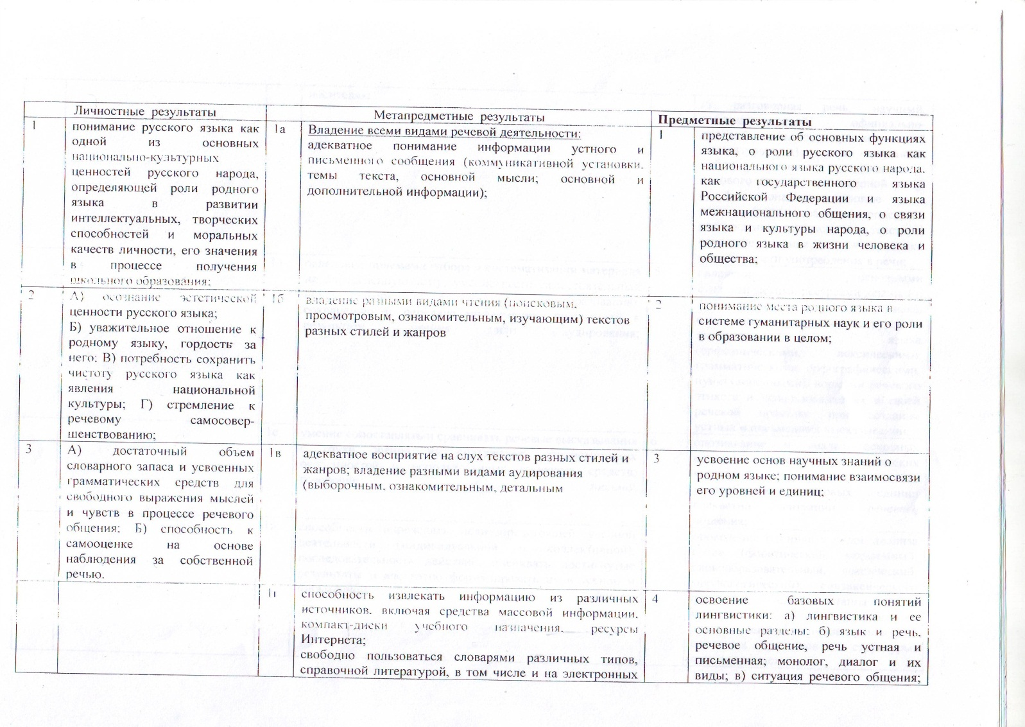
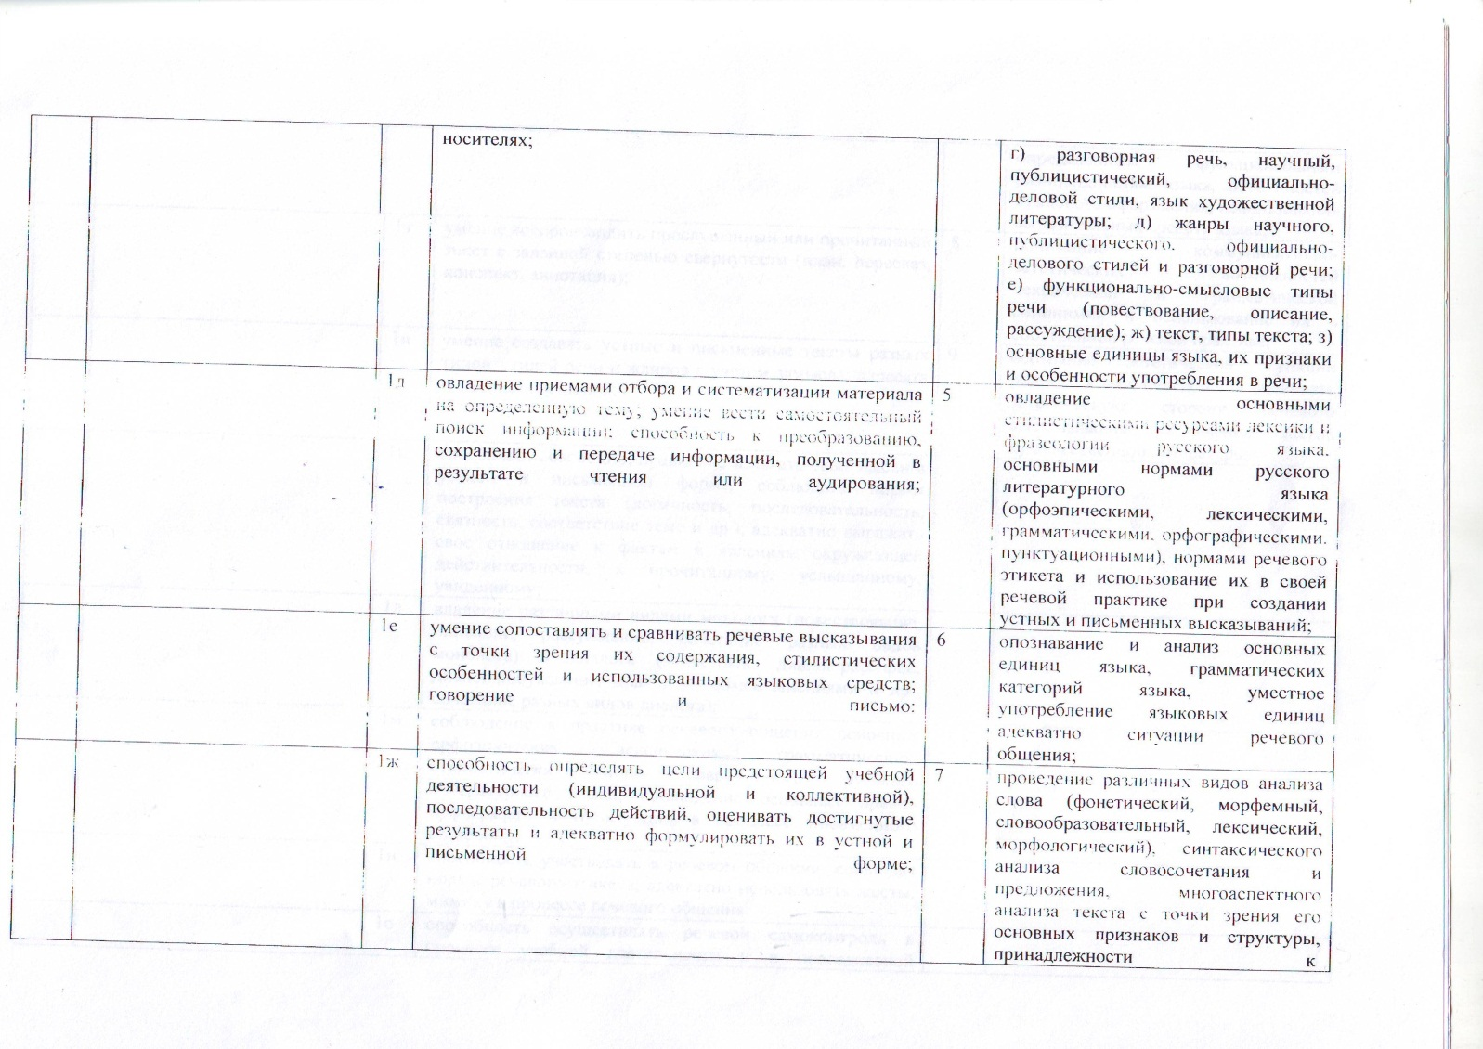

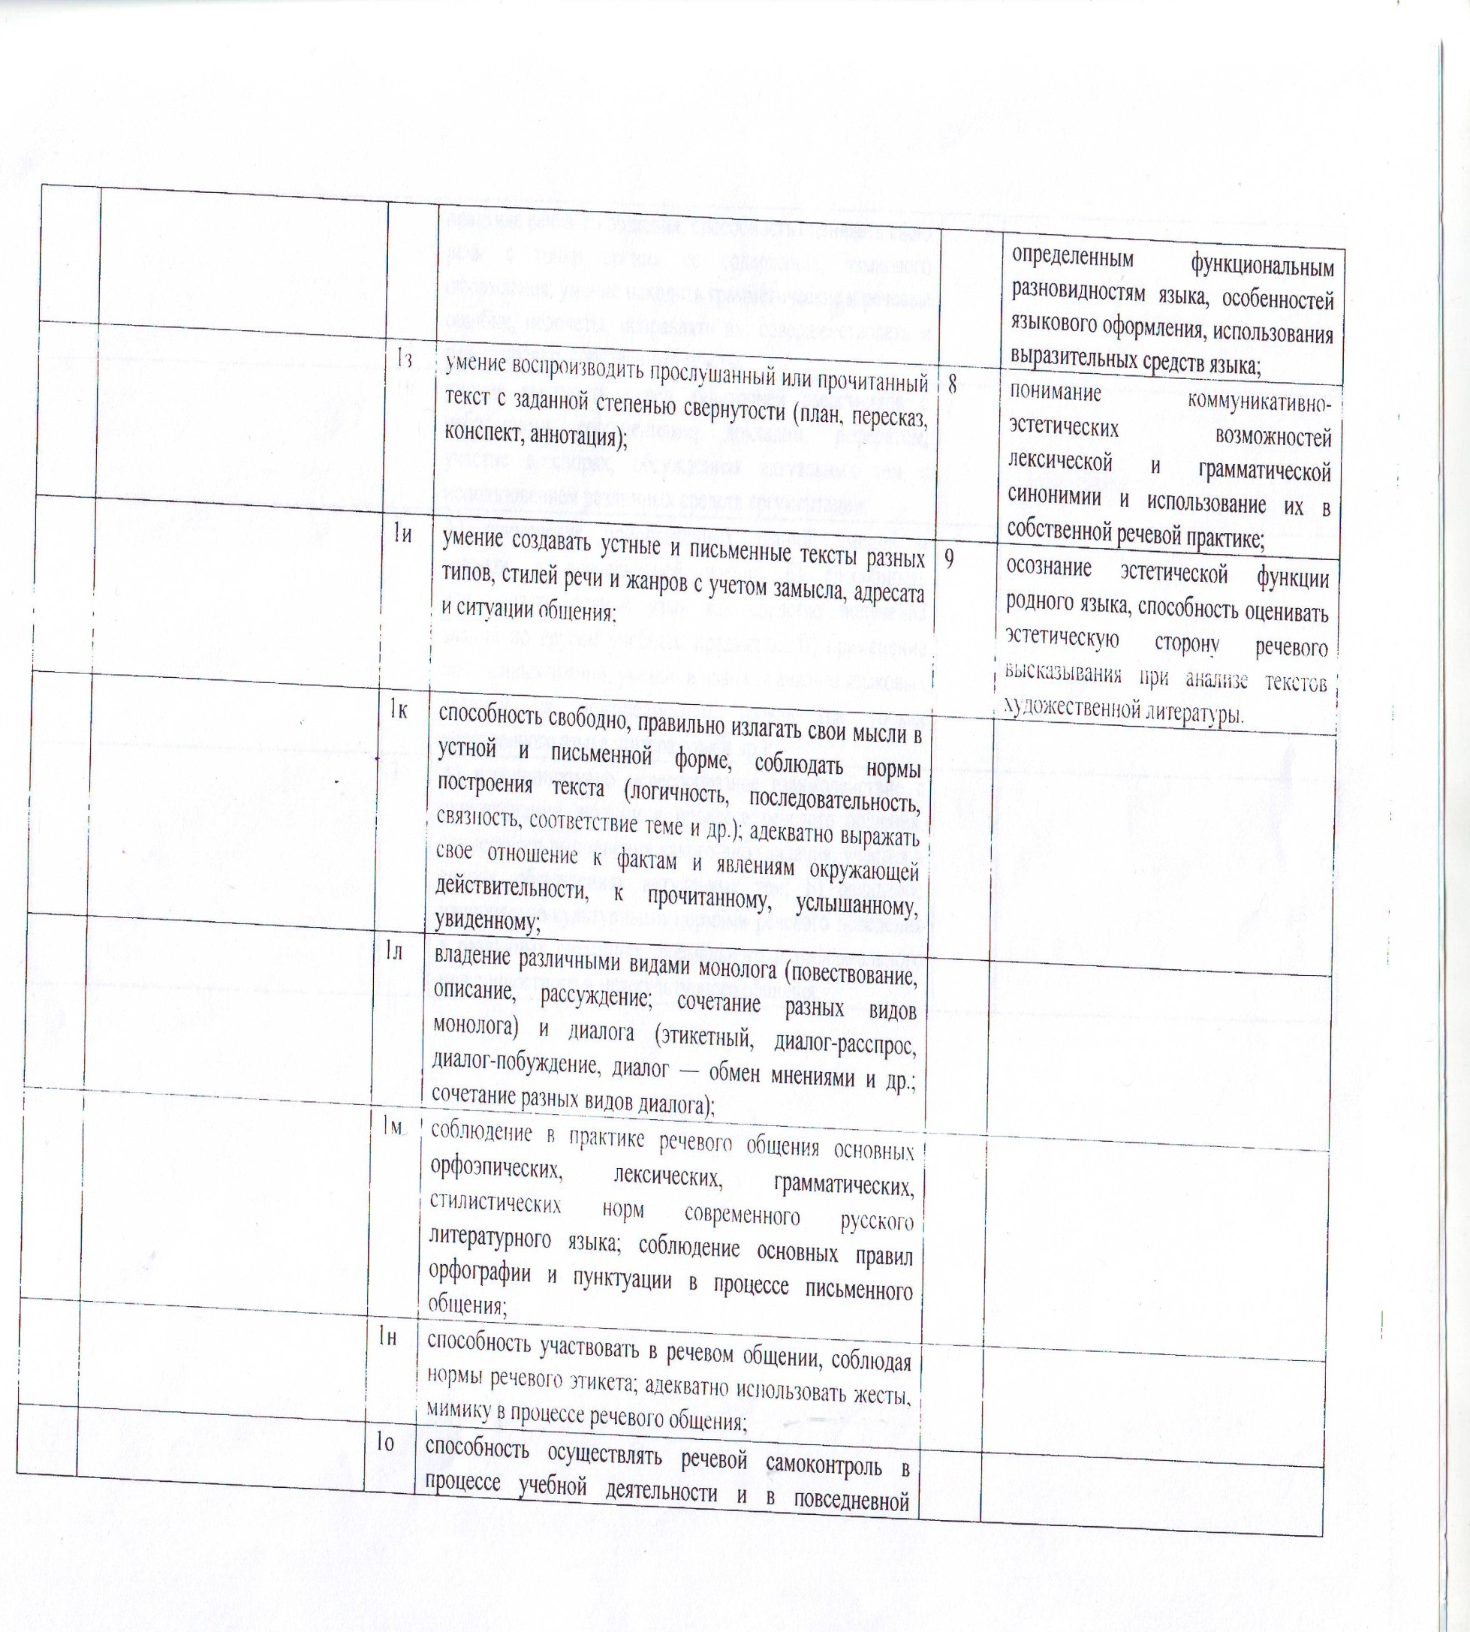

Формы промежуточной аттестации обучающихся 5, 7, 9-х классов МБОУ Досатуйской СОШ в 2018-2019 учебном году (уровень основного общего образования, ФГОС)
Класс | Предметная область | Учебный предмет | Форма промежуточной аттестации | Ресурсы
5 класс | Филология | Русский язык  Литература | Контрольная работа | https://obrazovaka.ru/testy/po-russkomu-yazyku/5-klass
 |  |  | Контрольная работа | https://nsportal.ru/shkola/literatura/library/2014/12/17/itogovyy-kontrol-testirovanie-po-literature-v-5-klasse
7 класс | Филология | Русский язык | Контрольная работа | https://obrazovaka.ru/testy/po-russkomu-yazyku/7-klass
 |  | Литература | Контрольная работа | https://nsportal.ru/shkola/literatura/library/2017/02/05/test-po-literature-dlya-7-klassa-po-teme-byliny-s-otvetami
9 класс | Филология | Русский язык | Контрольная работа | https://nsportal.ru/shkola/russkiy-yazyk/library/2015/05/07/itogovoe-testirovanie-po-russkomu-yazyku-9-klass
 |  | Литература | Контрольная работа | https://nsportal.ru/shkola/literatura/library/2017/01/15/testy-po-literature-9-klass

- В качестве результатов промежуточной аттестации могут быть зачтены выполнение тех или иных заданий, проектов в ходе образовательной деятельности, результаты участия в олимпиадах, конкурсах, конференциях, иных подобных мероприятиях. Фиксация результатов промежуточной аттестации осуществляется по пятибалльной системе.
- Оценка метапредметных результатов обучающихся предполагает оценку универсальных учебных действий обучающихся (регулятивных, коммуникативных, познавательных), т. е. таких умственных действий обучающихся, которые направлены на анализ своей познавательной деятельности и управление ею, и проводится в ходе таких процедур, как решение задач творческого и поискового характера, учебное проектирование, итоговые проверочные работы, комплексные работы на межпредметной основе, мониторинг сформированности основных учебных умений и др.

Информационные ресурсы, обеспечивающие
методическое сопровождение образовательной деятельности
по предмету «Русский язык»
http://www.edu.ru – Российское образование. Федеральный портал
http://fgosreestr.ru - реестр Министерства образования и науки Российской Федерации (реестр примерных основных общеобразовательных программ)
http://www.edu-oko.ru – сайт оценки качества образования
http://www.fipi.ru - федеральный институт педагогических измерений
http://www.ege.edu.ru - официальный информационный портал ЕГЭ
http://school-collection.edu.ru - Электронные образовательные ресурсы (ЭОР) Единой образовательной коллекции
http://lseptember.ru - издательство «Первое сентября»
http://www.future4you.ru Всероссийский конкурс исследовательских и творческих работ учащихся «Юность. Наука. Культура»
http://vernadsky.info Всероссийский конкурс юношеских исследовательских работ им. В. И. Вернадского
http://www.gramota.ru/
http://bacenko.ru/ сайт «Стать грамотным!»
http://gramotei.cerm.ru/ - тренажер «Веб-Грамотей» - тренажер орфографии русского языка
http://rus.1september.ru/ - журнал «Русский язык» издательства «Первое сентября»
http://metodsovet.su/forum/3-16-1 - форум учителей русского языка и литературы
http://nsportal.ru/blog/shkola/russkii-yazyk-i-literatura/all/2012/02/24/v-pomoshch-uchitelyu-russkogo-yazyka-i — социальная сеть работников образования (учителей русского языка и литературы)

